Vive Halloween ! (D + D )
Problèmes


 | 10 c  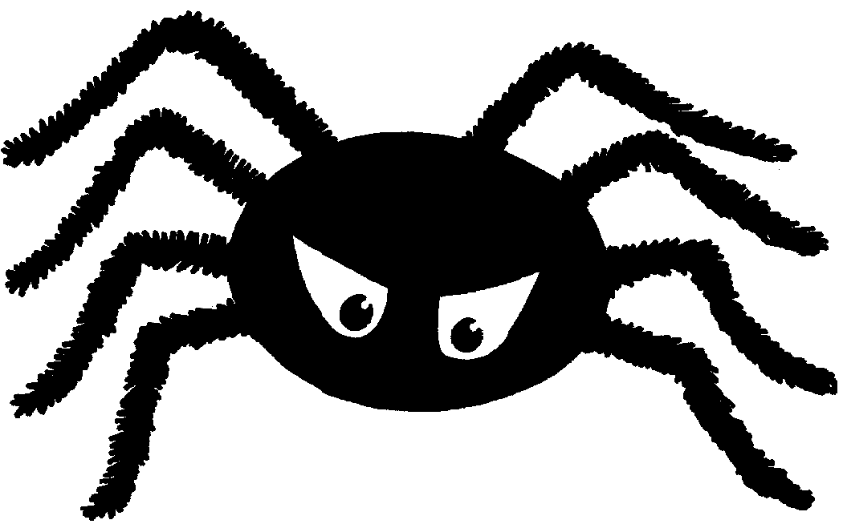 | 20c   | 30c   | 40c   | 50c   | 10c  
Wafa |  | XX | X
Laura | X | X |  | X
Benjamin |  |  |  |  | X | X
Alycia |  |  | X | X |  | X
Youssef |  |  | XX |  |  | X
Dessine et calcule le total des achats de chaque élève.

Benjamin Alycia Laura

Total : ……c

Total : ……c

Total : ……c

Wafa Youssef

Total : ……c

Total : ……c

